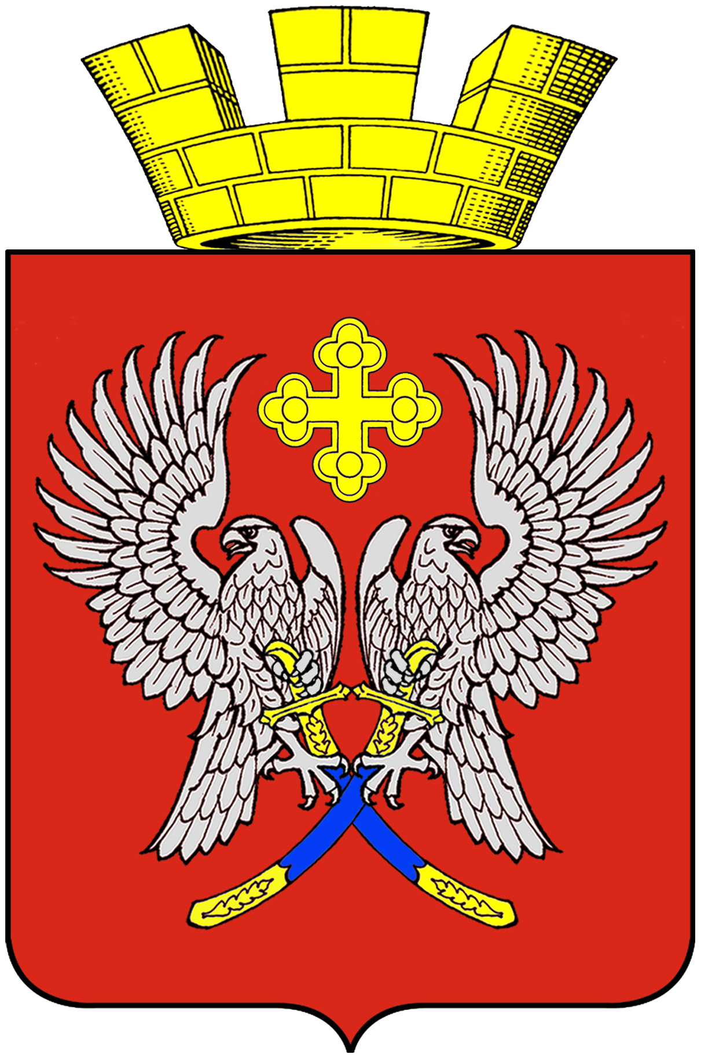
Администрация городского поселения г. Суровикино
Суровикинского муниципального района Волгоградской области
404415, г. Суровикино ул. Ленина 75, Тел.2-16-70

ПОСТАНОВЛЕНИЕ

от 11 января 2021 года № 01

Об организации мероприятий
по проведению праздника
"Крещение Господне" в 2021 году

В соответствии с Федеральными законами от 06.10.2003 г. № 131-ФЗ «Об общих принципах организации местного самоуправления в Российской Федерации», от 21.12.1994 г. № 68-ФЗ «О защите населения и территорий от чрезвычайных ситуаций природного и техногенного характера», постановлением Правительства Российской Федерации от 14.12.2006 № 769 «О порядке утверждения Правил охраны жизни людей на водных объектах», постановлением Губернатора Волгоградской области от 07.02. 2014 № 104 «Об утверждении Правил охраны жизни людей на водных объектах на территории Волгоградской области», Уставом городского поселения г.Суровикино,

п о с т а н о в л я ю:
1.Определить место проведения праздника «Крещение Господне» в юго-западной части города Суровикино, на левом берегу реки Чир в районе пешеходного подвесного моста к СОНТ «Труд».

2.Определить время проведения праздника «Крещение Господне»
19 января 2021 года с 11:30 часов до 13:00 часов.

3.МБУ«Городская управа» администрации городского поселения г.Суровикино (С.А.Коротков) провести мероприятия по устройству купели и обеспечению безопасного входа и выхода из купели (установить деревянные перила и сходни, места для переодевания граждан), обеспечить чаепитие в месте проведения мероприятия «Крещение Господне»;

4. Для обеспечения безопасности жизни и здоровья людей рекомендовать:

- местной православной религиозной организации Прихода Михаило-Архангельской церкви г.Суровикино Волгоградской епархии Русской Православной Церкви назначить ответственных лиц для участия в организации мероприятий;

-Суровикинскому ПСЧ 8 ОФПС ГОМЧС России по Волгоградской области (А.В.Макеев) обеспечить дежурство сотрудников МЧС;

-ГБУЗ «ЦРБ Суровикинского муниципального района» (А.П.Саранов) обеспечить дежурство бригады скорой медицинской помощи;

- Отделу МВД России по Суровикинскому району (В.С. Халабурдин) организовать охрану общественного порядка во время проведения праздничных мероприятий.

5.Опубликовать настоящее постановление на официальном сайте администрации городского поселения г.Суровикино в информационно-телекоммуникационной сети «Интернет».

Глава городского поселения
г. Суровикино В.Н.Рубцов

